ЗВІТ З ЛАБОРАТОРНОЇ РОБОТИ

з дисципліни «Основи програмування»

студентки групи КЕ-20-1

Каптьолової Анни Сергіївни

1. Постановка задачі.

Составить программу HELLO2, которая:

1. Выводит на консоль сообщение о просьбе ввести имя.
2. Ввод имя.
3. Вывод сообщения о приветствии с указанием имени

2. Опис розв’язку (блок-схема)

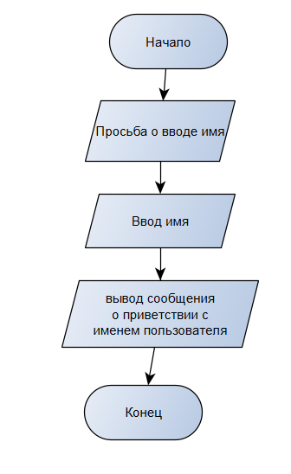

3. Код програми.

#include <iostream>

#include <string>

using namespace std;

int main()

{

setlocale(LC_ALL, "rus");

string name;

cout << "Как Вас зовут? ";

cin >> name;

cout << "\n Доброго времени суток," << name;

return 0;

}

4. Опис інтерфейсу.

Пользователю нужно ввести свое имя, а затем программа поприветствует его по имени.

5. Опис тестових прикладів.

Введенное имя сохраняется в перемене string, а затем выводится в консольном приложении.

6. Аналіз помилок (опис усунення зауважень).